Компьютерный тренажер для контроля знаний и навыков по нечеткому моделированию
И. С. Полевщиков^{1,2}, Р. А. Файзрахманов², Р. А. Кравченко¹
¹Российский биотехнологический университет (РОСБИОТЕХ)
²Пермский национальный исследовательский политехнический университет
i.s.polevshchikov@mail.ru

Аннотация. Исследование посвящено разработке математического и программного обеспечения компьютерного тренажера для изучения основ нечеткого моделирования студентами направлений в области автоматизации и информатизации. Представлены основные функциональные требования к тренажеру для изучения нечеткого моделирования. Продемонстрированы веб-интерфейсы разработанного прототипа тренажера по выполнению заданий в области основ нечетких множеств и нечеткой логики. Применение тренажера сокращает время преподавателя на разработку учебного курса и проверку выполнения заданий посредством инструмента автоматического оценивания.
Ключевые слова: нечеткое моделирование; компьютерный тренажер; автоматизация; информатизация; информационные технологии в образовании

Введение
Изучение методов и средств математического моделирования является важной составляющей при подготовке студентов вузов по направлениям в области информатики, вычислительной техники, программирования, автоматизации [1].
Среди изучаемых разделов отдельно следует выделить нечеткое моделирование как инструмент разработки систем управления и принятия решений во многих современных исследованиях [2–4]. Студенты изучают основы теории нечетких множеств и нечеткой логики, построение систем нечетких продукций, программные продукты для моделирования нечетких систем управления.
Базовые знания по данной тематике допустимо проверять на основе автоматизированного тестирования, в частности, с применением программного продукта Moodle [5]. Более сложные упражнения, включающие выполнение студентом последовательности задач или этапов вычислений, как правильно, проверят преподаватель. Соответственно, при проверке выполнения подобных упражнений возникает сложность в объективной и точной оценке результатов при большом числе студентов, в частности, оценке корректности элементов построенных моделей и применения алгоритмов.
Актуальной задачей является развитие технологии разработки и применения компьютерных тренажеров [1] для обучения дисциплинам в области математического моделирования и интеллектуальных методов, в частности, нечеткого моделирования, с целью преодоления указанных выше недостатков.
Исследование выполнено за счет гранта Российского научного фонда № 23-79-10162, https://rscf.ru/project/23-79-10162/.

Функциональные требования к тренажеру по нечеткому моделированию
Основной отличительной особенностью разрабатываемого тренажера по нечеткому моделированию является формализованное представление знаний по изучаемой предметной области, что определяет функциональные возможности преподавателя и студента.
В тренажере реализуются следующие функциональные возможности преподавателя:
1) Преподаватель выполняет настройку курса упражнений, для каждого из которых устанавливает или изменяет:
- свойства математических моделей в области теории нечетких множеств и нечеткой логики (например, число элементов носителя нечеткого множества, ограничения на значения функций принадлежности, диапазон элементов универсума, число правил нечетких продукций, размер матрицы нечеткого отношения);
- характеристики сложности выполнения упражнений, в частности: какие «атомарные» задачи требуется выполнить студенту (например, действия с нечеткими множествами из перечня допустимых); какая часть задачи предоставлена студенту в решенном виде, а какие параметры должен установить студент, включая способ установки параметров (например, выбор из перечня доступных значений или произвольный ввод значений);
- веса отдельных упражнений и «атомарных задач» в упражнениях;
- условия переходов между уровнями сложности упражнений для организации адаптивного управления обучением студентов.
2) Визуальное представление результатов выполнения упражнений студентами для контроля динамики освоения последними учебного материала и внесения требуемых корректировок в процесс преподавания соответствующих дисциплин.
В тренажере реализуются следующие функциональные возможности студента:
1) Интерактивное выполнение индивидуальных вариантов каждого упражнения из учебного курса, сформированного согласно знаниям о методах нечеткого моделирования и настройкам преподавателя. Дополнительными опциями являются: получение результатов и советующих воздействий после каждой попытки выполнения упражнения (или в ходе выполнения), переход к новой попытке (в том числе с потенциальным изменением уровня сложности) при наличии значительных ошибок.
2) Автоматическое оценивание результатов выполнения упражнений на основе генерации эталонного решения согласно алгоритмам соответствующих задач, учет частичного соответствия решения студента эталонному (верному) решению.
3) Визуальное представление результатов собственного учебного процесса в динамике, что позволяет лучше отслеживать, какие темы, понятия, операции, алгоритмы в области нечеткого моделирования наиболее сложные в освоении и требуют дополнительного изучения.
Согласно указанным выше функциональным возможностям, применение тренажера освобождает время преподавателя на выполнение рутинных операций по составлению вариантов упражнений каждому из студентов, на проверку выполнения данных упражнений. Преподавателю и студенту доступны в веб-интерфейсах для анализа хранящиеся в базе данных тренажера детальные результаты выполнения упражнений, вычисленные объективным способом.

Реализация прототипа тренажера по нечеткому моделированию
В качестве примера рассмотрим интерфейс веб-приложения тренажера с индивидуальным вариантом упражнения по определению результатов выполнения операций с двумя нечеткими множествами (рис. 1). Выбор количества операций, свойств множеств и других параметров частично определяется настройками данного упражнения преподавателем (в том числе на основе используемой методики проведения контроля) для одного или группы обучаемых студентов.
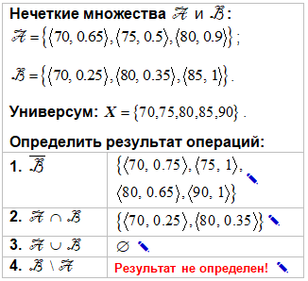
- Вариант упражнения по нечетким множествами
При переходе к решению отдельных задач предоставляется интерфейс, структура которого зависит от сложности задачи. На рис. 2 продемонстрирована вариация выполнения студентом в веб-интерфейсе одной из задач рассматриваемого упражнения. Сложность обусловлена наличием у студента возможности добавления, удаления, редактирования любого числа элементов нечеткого множества с произвольным указанием значений элементов и функции принадлежности в текстовых полях.
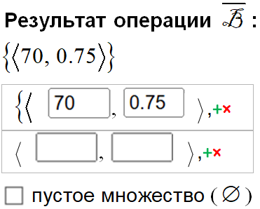
- Задача по определению нечеткого множества (сложная вариация)
Наиболее простая вариация упражнения (рис. 3) предусматривает отображение в интерфейсе студента известных значений элементов искомого нечеткого множества. Значения функций принадлежности данных элементов студент выбирает из 5 вариантов ответа, генерируемых на основе знаний о выполнении теоретико-множественных операций и типовых ошибок обучаемых.
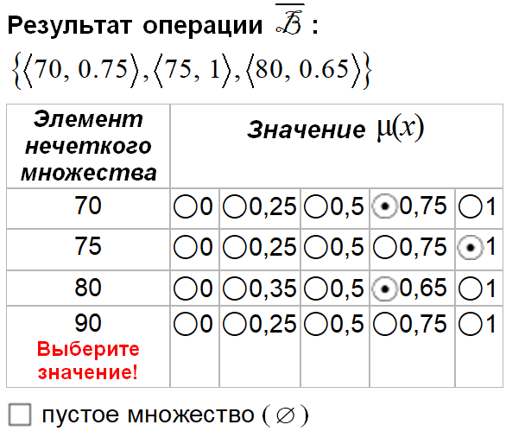
- Задача по определению нечеткого множества (простая вариация)
На рис. 4 показан пример упражнения (веб-интерфейс студента), заключающегося в построении треугольной функции принадлежности нечеткого множества. Общая форма функции в аналитическом виде уже определена для обучаемого, а отдельные параметры необходимо заполнить в текстовых полях согласно графическому виду функции, вариант которой сформирован автоматически на основе знаний о функциях данного вида и возможных дополнительных настроек преподавателя.
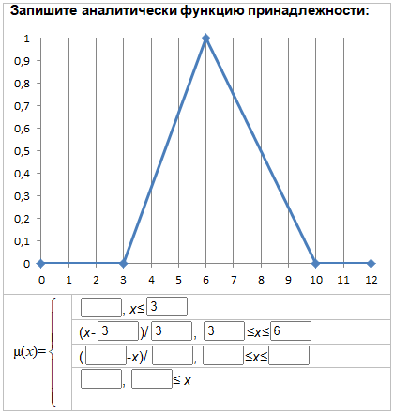
- Построение треугольной функции принадлежности в упражнении

Алгоритмы автоматической оценки выполнения упражнений в тренажере
Оценка соответствия результатов решения задачи правильным результатам производится на основе применения различных алгоритмов, зависящих от структуры и сложности выполняемой студентом задачи по нечеткому моделированию. Результатом оценки является значение , в общем виде получаемое согласно формуле , где – отдельные параметры, влияющие на интегральную оценку . Здесь значение определяет соответствие элементов решения и их взаимосвязей эталонному решению задачи.
Рассмотрим две вариации алгоритмов вычисления для разных упражнений по нечеткому моделированию, реализуемых в тренажере.
Алгоритм №1. Для упражнения, заключающегося в построении треугольной функции принадлежности в аналитическом виде (аналогичном рис. 4), производится определение корректности заполнения студентом параметров функции в интерфейсе. Приведем пример вычисления при сравнении эталонной функции принадлежности с определенной обучаемым функцией , содержащей ошибки в параметрах.
Формула определения принимает вид , где – оценки заполнения обучаемых параметров треугольной функции (из 10 заполненных параметров обучаемый верно определил 12), – веса оценок (в данном примере ).
Алгоритм №2. Для вычисления значения допустимо использовать теоретико-множественных подход при представлении элементов эталонного решения и решения обучаемого. Если результат выполнения задачи представляет нечеткое множество , полученное, например, в ходе выполнения операции над двумя другими нечеткими множествами (в задачах, аналогичных рис. 1), то для расчета оценки производится сравнение данного результата с эталонным нечетким множеством .
В качестве примера рассмотрим следующие нечеткие множества и :
.
.
Во множествах и имеет место несоответствие значений функции принадлежности некоторых элементов универсума. Согласно алгоритму по аналогии с работами [1, 6], производится расчет величин, определяющий степень соответствия нечетких множеств и :
;
;
.
Непосредственно оценка соответствия множеств и определяется формулой .
Допустимы различные модификации алгоритмов расчета значения [1, 6] для более детализированного сравнения решения студента с эталонным. В частности, перспективным является применение нейросетевого анализа данных [7] при сравнении решений и выявления зависимостей, например, попыток угадывания обучаемым ответов.

Заключение
Представлены результаты создания прототипа компьютерного тренажера для контроля знаний и навыков студентов в области нечеткого моделирования, применение которого обеспечивает унифицированный подход к разработке и оцениванию результатов выполнения упражнений. Тренажер способствует решению задачи снижения трудозатрат на разработку контрольно-измерительных материалов и оценку студентов на их основе, повышению степени объективности, точности и наглядности представления результатов оценивания для их последующего анализа и улучшения учебного процесса.
Сферой применения рассматриваемых компьютерных тренажеров, с учетом их дальнейшего совершенствования для дисциплин по математическому моделированию, являются вузы, осуществляющие подготовку студентов направлений в области компьютерных наук. Перспективой развития данных компьютерных тренажеров является применение нейросетевых технологий, в частности, генеративного искусственного интеллекта, для лучшей настройки и оценивания выполнения курсов и отдельных упражнений согласно индивидуальным результатам контроля каждого студента.

Список литературы
- Полевщиков И.С., Уколов М.С., Дмитрук М.В., Кравченко Р.А. Автоматизированный контроль навыков решения задач по нечеткому моделированию на основе компьютерного тренажерного комплекса // Инженерный вестник Дона. 2024. №10. URL: ivdon.ru/ru/magazine/archive/n10y2024/9553.
- Nguyen H.Q., Vo T.Ha. Adaptive neuro-fuzzy inference systems (ANFIS) control for electric power steering system // Science Journal of Transportation. 2024. № 1 (17). pp. 32-46.
- Akhavan M., Rashvand P., Razzaghi M.S. An IoT-based earthquake early warning system with fuzzy logic for utility control in Tehran // Architecture and Engineering. 2024. Vol. 9. № 4. pp. 49-64.
- Akperov G.I.O., Grigoriev S.G., Işiklar A., Khramov V.V., Grigorieva M.A. Cognitive modeling of university management support as a human-machine system // Informatics and Education. 2024. Vol. 39. № 1. pp. 65-73.
- Широкова О.А., Гайнутдинова Т.Ю. Проектирование интегрированных заданий при обучении компьютерному моделированию // Электронные библиотеки. 2023. Т. 26. № 3. С. 378-393.
- Fayzrakhmanov R.A., Polevshchikov I.S. The Use of Mathematical Methods to Automate the Control of Skills in the Study of software Testing Algorithms // Proceedings of 2019 XXII International Conference on Soft Computing and Measurements (SCM): St. Petersburg, Russia, May 23–25, 2019 / IEEE Russia North West Section, Saint Petersburg Electrotechnical Univ. «LETI» (ETU «LETI»). [S. l.] : IEEE, 2019. pp. 107-110. – URL: https://ieeexplore.ieee.org/document/8903779.
- Соколов А.В., Сычев И.А., Соколова О.Л., Волкова Д.Б., Селетков И.П., Яшичев Д.Л., Ясницкий Л.Н. Теоретические и практические аспекты построения рекомендательных моделей: типология, архитектура и направления проектирования // Вестник Пермского университета. Математика. Механика. Информатика. 2024. № 3 (66). С. 64-77.

